CEI PRIMEIROS PASSOS PROF. TEREZINHA BERTUCCI ROTTA
VARGEM BONITA - SC- FONE 35480382
PROFESSORA – JUDITE GIARDINI
ALUNO ( A ) _________________________________________
AULA DA SEMANA DE 03 Á 06/11/2020
BOM DIA SENHORES PAIS. TUDO BEM?
NESTA SEMANA VAMOS DESENVOLVER A COORDENAÇÃO MOTORA DOS NOSSOS PEQUENOS.PRECISAMOS DE PALITOS OU CANUDINHOS E UMA GARRAFA PET.SE OS RESPONSÁVEIS CONSEGUIR OS CANUDINHOS COLORIDOS MELHOR.
VAMOS AJUDAR NOSSO(A) PEQUENO(A) A COLOCAR OS PALITOS OU CANUDOS DENTRO DA GARRAFA PET. NO COMEÇO VAI SER DIFICIL PRA ELE(A) MAS DEPOIS VAI REPETIR A AÇÃO DO RESPONSÁVEL E VAI QUERER FAZER TAMBÉM.
TAMBÉM PODE SER FEITO COM AS TAMPINHAS DE GARRAFA PET DA SEMANA ANTERIOR. SÓ QUE VAI USAR UM RECIPIENTE COM A ABERTURA UM POUCO MAIOR PARA QUE A TAMPINHA PASSE. EXEMPLO UM POTE OU FURAR A TAMPA PARA QUE AS TAMPINHAS CAIAM DENTRO DO RECIPIENTE.

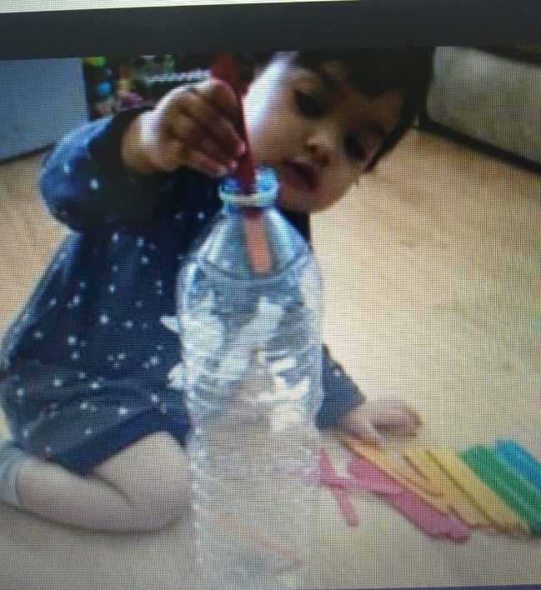

DEUS ABENÇOE VOCÊ E SUA FAMILIA

